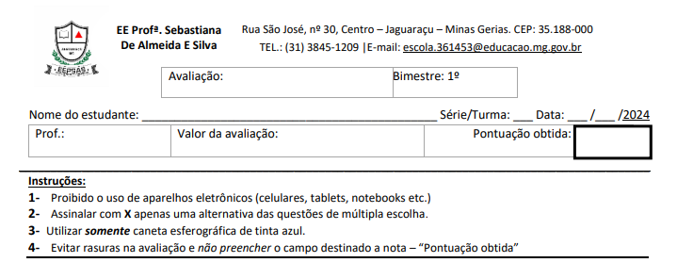

- Em uma aula de matemática, a professora Ana falou sobre a importância de economizar água e energia em casa. Ela propôs o seguinte desafio: se uma torneira goteja, e em cada minuto ela desperdiça 5 litros de água, e uma lâmpada acesa desnecessariamente consome 10 watts por hora, quantos litros de água serão desperdiçados e quantos watts de energia serão consumidos se a torneira gotejar e a lâmpada ficar acesa por 3 horas? Utilize as informações fornecidas para resolver o cálculo.
- O total de litros de água desperdiçados é 900 litros e o total de watts-hora consumidos é 30 watts-hora.
- O total de litros de água desperdiçados é 300 litros e o total de watts-hora consumidos é 40 watts-hora.
- O total de litros de água desperdiçados é 600 litros e o total de watts-hora consumidos é 20 watts-hora.
- O total de litros de água desperdiçados é 120 litros e o total de watts-hora consumidos é 10 watts-hora.
- O total de litros de água desperdiçados é 150 litros e o total de watts-hora consumidos é 50 watts-hora.

- Maria quer comprar um sorvete que custa R$5,00, mas só tem R$2,00 no bolso. Ela pergunta para sua amiga Joana se pode emprestar a diferença. Joana concorda emprestando um valor que, somado ao que Maria tem, será o suficiente para comprar o sorvete. Quanto Joana emprestou a Maria?
- Joana emprestou R$3,00 a Maria.
- Joana emprestou R$4,00 a Maria.
- Joana emprestou R$2,00 a Maria.
- Joana emprestou R$5,00 a Maria.
- Joana emprestou R$1,00 a Maria.

- Lucas tem uma coleção de 528 carrinhos e seu irmão Pedro ganhou 312 carrinhos de presente. Se Pedro decidir dar metade de sua coleção para Lucas, quantos carrinhos Lucas terá ao todo?
- 684
- 840
- 342
- 612
- 468

